**Лабораторная работа №2: Создание сайта на локальном сервере на основе CMS Wordpress**

|  |
| --- |
| **Цель и задачи:**   1. Познакомиться с видами локальных серверов и CMS WordPress. 2. Сформировать практические навыки по установке локального хостинга, CMS WordPress и шаблонов сайта. |

**Краткие теоретические сведения**

Веб-сайт можно изначально создавать как на веб-хостинге, так и на своём компьютере, используя локальный хостинг.

**Локальный хостинг** – это сервер, который работает с помощью программного обеспечения, имитирующего работу веб-хостинга и создающего среду для функционирования сайта на локальном компьютере без необходимости доступа к Интернету.

Размещение сайта на локальном хостинге подходит для тестирования онлайн-ресурса еще на стадии разработки, а также при обучении конструированию сайтов и веб-программированию. Кроме того, работы по изменению дизайна сайта, его структуры и других его компонентов и функций удобно проводить локально, а затем, когда все изменения протестированы и корректно работают, выгружать обновлённый сайт на веб-хостинг.

Среди популярных в настоящее время локальных хостингов для Windows можно назвать Open Server, Denwer, Xampp, а для MacOS – MAMP. Любой из локальных серверов можно скачать с их официальных сайтов и установить на свой компьютер согласно инструкции.

Перед установкой локального хостинга на компьютер следует обязательно убедиться, чтобы порт 80 был не занят другими программами, иначе могут возникнуть проблемы при установке сервера.

Далее на локальный сервер необходимо установить CMS – систему управления контентом. Существует огромное количество как платных, так и бесплатных CMS. Они различаются между собой и, как правило, ориентированы на разные типы сайтов. Например, если разрабатывается блог, небольшой интернет-магазин или сайт-визитку, подойдёт CMS WordPress. Для сложных интернет-магазинов, интегрированных с системой бухгалтерского и складского учета 1C, а также различными базами данных, выбирают 1С-Битрикс CMS. Решения MediaWiki используют при разработке баз знаний.

Любая CMS обеспечивает своеобразный личный кабинет для администратора сайта – панель управления, или, как её ещё называют, консоль, в которой администратор может в удобном визуальном формате (графическом интерфейсе пользователя) устанавливать один из существующих шаблонов сайта, настраивать дизайн, изменять структуру ресурса, работать над оптимизацией для поисковых систем и добавлять функциональность с помощью установки плагинов. По сути, CMS позволяет работать с сайтом без глубоких знаний в программировании и веб-разработке.

После установки CMS WordPress на локальный или веб-сервер, в папке с сервером появится папка WordPress со стандартной структурой папок и файлов, изображенная на рис. 6.

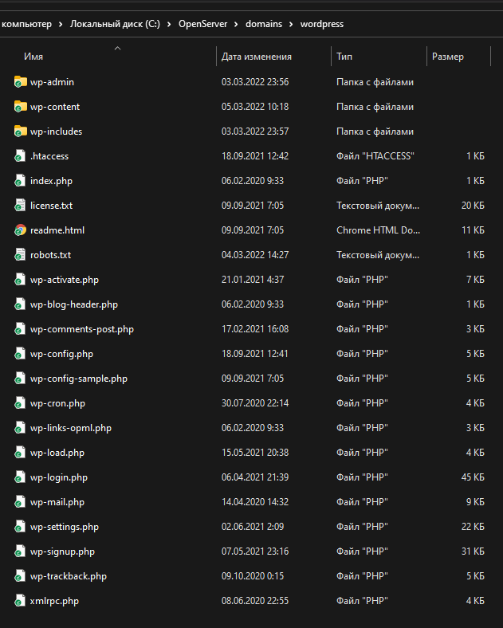

Рисунок 6­ – Стандартная структура каталога WordPress после установки

Папка *wp-admin* отвечает за панель управления сайтом, подключение к базе данных и управление разрешениями пользователей, *wp-content* содержит файлы, которые отвечают за внешний вид сайта (шаблоны) и его функциональность (плагины) и папка *wp-includes* включает функции WordPress для контроля запука сайта. Ниже на рис. 7 представлена структура папки *wp-content*.

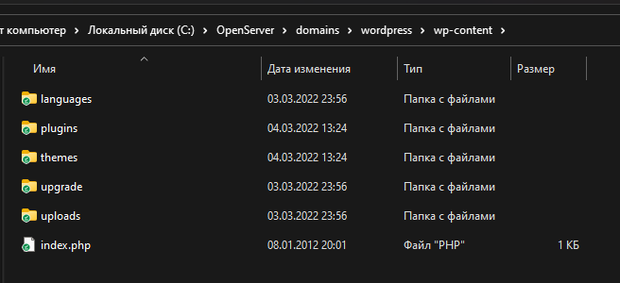

Рисунок 7 – Структура папки *wp-content*

В папке *themes*, изображенной на рисунке, лежат активные и неактивные папки шаблонов сайта.

Основными файлами и папками любого шаблона являются:

– index.php – это стартовый файл, отвечающий за вывод главной страницы;

– header.php отвечает за структуру шапки сайта, мета-данные страницы в разделе <head></head>;

– footer.php определяет структуру нижней части сайта, закрывает HTML-теги;

– 404.php – страница 404, может в некоторых шаблонах отсутствовать, в этом случае данную страницу создаёт SEO-специалист в процессе оптимизации сайта. Страница появляется, если пользователь обращается на сайте к несуществующей странице веб-сайта;

– comments.php определяет вывод комментариев на сайте;

– style.css – основной файл с CSS-стилями шаблона;

– functions.php – в данном php-файле можно добавить свой код, расширив таким образ функциональность темы, файл работает как плагин WordPress;

– /css/ – дополнительные файлы css;

– /js/ – папка с файлами JavaScript;

– /images/ – изображения, изначально встроенные в шаблон;

– /languages/ – языковые версии темы WordPress;

– /uploads/ – загруженные вами на сайт медиа-файлы, например, изображения, музыка, документы.

Темы, или шаблоны, WordPress могут различаться по функциональности, совместимости с различными плагинами, быть платными или бесплатными. Бесплатные темы можно найти прямо в консоли в так называемом магазине тем WordPress, а также скачать в Интернете. Платные темы чаще всего покупают на themeforest.net и других аналогичных онлайн-ресурсах.

Для реализации не просто веб-сайта, а именно интернет-магазина на CMS WordPress необходимо, чтобы выбранная тема была совместима или уже включала плагин WooCommerce. Информацию о совместимости темы и плагина можно найти в описании шаблона.

Установить шаблон сайта на WordPress можно несколькими способами, используя: 1) шаблон сайта из магазина бесплатных тем WordPress через консоль; 2) собственную тему через консоль; 3) собственную тему через сервер.

В первом случае, чтобы загрузить шаблон из магазина бесплатных тем Wordpress через консоль, перейдите в Консоль – Внешний вид – Темы – Добавить новую – Установить (рис. 8).

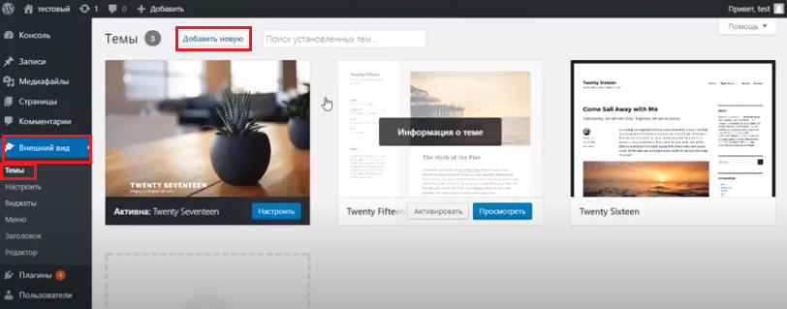

Рисунок 8 – Добавление шаблона из магазина бесплатных тем CMS WordPress

Второй способ загрузки похож на первый, для его реализации необходимо выполнить последовательность действий: Консоль – Внешний вид – Темы – Добавить новую – Загрузить новую – Выберите файл – Установить. Важно, что при выборе файла вы должны выбрать zip-архив, не распаковывая его, иначе система выдаст ошибку.

В третьем варианте для загрузки темы непосредственно на сервер распакуйте zip-архив, внутри него найдите папку с именем темы и скопируйте её в папку themes, находящуюся в папке wp-content.

Чтобы начать пользоваться темой, загруженную любым из трех описанных способов, зайдите в консоль, найдите необходимую тему, нажмите «Активировать» и настройте её.

**Содержание и порядок выполнения лабораторной работы**

1. В зависимости от операционной системы выберите, скачайте и установите на свой персональный компьютер локальный сервер: для Windows – Open Server, Denwer или Xampp, а для MacOS – MAMP. По желанию вместо локального сервера можно использовать веб-хостинг, совместимый с CMS WordPress.

2. Скачайте CMS WordPress с официального сайта <https://ru.wordpress.org/> и установите на свой локальный сервис или веб-хостинг согласно документации на официальном сайте.

3. Выберите бесплатную тему для CMS WordPress, наиболее подходящую для вашего интернет-магазина согласно техническому заданию из лабораторной работы №1. Убедитесь, что выбранная тема совместима с плагином WooCommerce или уже включает его. Скачайте тему.

4. Установите тему на CMS WordPress одним из трёх способов, описанных в теоретической части. Активируйте установленный шаблон.

5. Изучите структуру папок и файлов CMS WordPress, а также файловую структуру установленной темы, подготовьтесь к проверочной работе.